**UNIVERSIDAD TÉCNICA DE MANABÍ**

**Facultad de Ciencias Informáticas**

**Ingeniería en Sistemas**

**PROYECTO**

Desarrollar una aplicación para realizar pedidos del servicio de taxis cooperados y/o particulares en la ciudad de Portoviejo.

**ESTUDIANTES:**

Cedeño Carreño Juan Carlos

Mera Macías Yandry Rene

Tuárez Cedeño Josselyn Lorena

**ASIGNATURA:**

Ingeniería de Interfases

**CURSO:**

Noveno Semestre Paralelo "A"

**PERÍODO ACADÉMICO:**

Septiembre 2018 – febrero 2019



Investigación de requerimientos

El proyecto a desarrollar será una aplicación móvil que permita a usuarios solicitar el servicio de taxis cooperados en la ciudad de Portoviejo, ésta tiene los siguientes requerimientos:

* Utilizará geolocalización (Google Maps) del móvil, para conocer la ubicación de los usuarios y mostrarle los taxis que se encuentran más cercanos a su ubicación.
* La aplicación tendrá tres tipos de usuarios: administradores, taxistas, clientes. El registro básico para clientes y taxistas, consta de Nombres, Apellidos, Usuario, Clave; los demás campos como cédula, fecha de nacimiento, foto, teléfono serán opcionales para los usuarios clientes y obligatorios para los usuarios taxistas, para hacer uso del servicio de la aplicación los usuarios clientes y taxistas deben activar la localización de su móvil.
* Los usuarios “taxistas” deben registrarse con un formulario de registro medio, que incluya datos del vehículo y de la licencia del conductor. Los taxistas utilizarán geolocalización para dar a conocer su ubicación a la ubicación, así como ésta les permite mostrar si están disponibles u ocupados.
* Los usuarios “administradores” son registrados por los administradores, inicialmente serán administradores los programadores de la aplicación.
* Para evitar confusiones, de aquí en adelante nos referiremos a los usuarios de acuerdo a su clasificación: clientes, taxistas, administradores.
* La aplicación permite a los clientes observar información sobre los conductores y vehículos, antes de contratar el servicio. En base de los vehículos que se encuentren más cercanos al cliente, éste escoge el vehículo a transportarse y procede a seleccionar el recorrido o carrera que desea.
* Una vez que el cliente escoge el recorrido, la aplicación le muestra el valor a cancelar por el servicio, vista de pre-compra. En caso de que el cliente desee descargar el tiquete emitido por el servicio, tendrá que estar incluido en sus datos su número de cédula.
* En las primeras versiones del software se realizará el pago por medio de dinero en efectivo o créditos en la aplicación, en adelante se incentivará el uso de créditos en la aplicación.
* El taxista recibe la notificación de “Realizar recorrido” y tiene un tiempo de 30 segundos para aceptar y/o rechazar la carrera.
* Los clientes pueden definir una ruta frecuente, como Domicilio-Universidad.
* Al darse por terminado el recorrido, el cliente y taxista tienen la opción de calificar el mismo.

Modelo de negocio

**Free Trial:** En el modelo Free Trial (o periodo de prueba) se tiene un producto premium, únicamente, pero permite al usuario probarlo gratis durante un periodo limitado (normalmente 15 o 30 días).

1. Descarga Gratuita de la aplicación. Se ofrece todo el pull de funcionalidades que tiene la aplicación al usuario durante un tiempo para que los usuarios puedan utilizar sin límites. Una vez finalizado el período establecido, el usuario tendrá que pagar para acceder al contenido del software, usuarios taxistas tendrán un costo mensual de $2,99.

**Consumo colaborativo**: Se define como una interacción entre dos o más sujetos para satisfacer una necesidad, en el que las plataformas digitales facilitan su desarrollo, ya que establecen un marco en el que interactuar de una forma sencilla. Haciéndose presente los roles de comprador y vendedor, en un sistema abierto y dinámico, en el que la gestión del software es ser intermediario. Además las plataformas suelen incluir un sistema de evaluación mediante el cual los usuarios adquieren reputación y ofrecen confianza al resto de participantes.

1. En el perfil de cada usuario se detallará su reputación, la cual será calculada en base a las calificaciones que se han dado, tanto para taxistas y para clientes. De cada servicio realizado (recorrido de taxi realizado) los taxistas reciben el 90% del pago y el 10% pertenece a la aplicación.

Pago del servicio

Se realizará por medio de efectivo y de créditos de la aplicación. El valor de la carrera será mostrado por la aplicación, indiferentemente su método de pago.

Las cuentas de los usuarios incluirán “créditos”, los cuales vendrían a ser la moneda de la aplicación. Los créditos de la aplicación podrán ser recargados mediante la aplicación, pagos en línea con tarjeta de crédito o débito, depósito bancario, pago en la cooperativa de taxis.

La equivalencia de créditos a dólares es:

1 crédito = 1 centavo de dólar ($0,01).

En el método de créditos: Al taxista aceptar la carrera, los créditos son descontados del saldo del cliente y son acreditados al saldo de taxista cuando se finaliza el recorrido, en caso de no haberse cumplido la carrera, los créditos regresan a la aplicación.

Quien consulta y quien alimenta

Los clientes podrán consultar sobre los taxis que se encuentren cercanos a su ubicación, así como añadir recorridos a la aplicación, por ejemplo “recorrido UTM – Supermaxi”.

Los administradores serán los encargados de aprobar a los taxistas que estarán disponibles en la aplicación.

Tipo de software: Aplicación móvil Híbrida

Las aplicaciones híbridas son aplicaciones móviles diseñadas en un lenguaje de programación web ya sea HTML5, CSS o JavaScript, junto con un framework que permite adaptar la vista web a cualquier vista de un dispositivo móvil. En otras palabras, no son más que una aplicación construida para ser utilizada o implementada en distintos sistemas operativos móviles, tales como, iOS, Android o Windows Phone, evitándonos la tarea de crear una aplicación para cada sistema operativo. De esta manera, una aplicación híbrida puede ser adaptada a múltiples plataformas móviles sin crear nuevos códigos, pero ajustándose a algunos cambios operacionales para cada uno de ellos.

**Lenguaje: Ionic**

Ionic es un framework gratuito y open source para desarrollar aplicaciones híbridas multiplataforma que utiliza HTML5, CSS (generado por SASS) y Cordova como base. Es uno de los framework del momento por utilizar AngularJS para gestionar las aplicaciones, lo que asegura aplicaciones rápidas y escalables.

Entre sus principales características tenemos:

* Alto rendimiento.- La velocidad es importante. Tan importante que sólo se nota cuando no está en tu app. Ionic está construido para ser rápido gracias a la mínima manipulación del DOM, con cero jQuery y con aceleraciones de transiciones por hardware.
* AngularJS & Ionic.- Ionic utiliza AngularJS con el fin de crear un marco más adecuado para desarrollar aplicaciones ricas y robustas. Ionic no sólo se ve bien, sino que su arquitectura central es robusta y seria para el desarrollo de aplicaciones. Trabaja perfectamente con AngularJS.
* Centro nativo.- Ionic se inspira en las SDK de desarrollo móviles nativos más populares, por lo que es fácil de entender para cualquier persona que ha construido una aplicación nativa para iOS o Android. Lo interesante, como sabéis, es que desarrollas una vez, y compilas para varios.
* Bonito diseño.- Limpio, sencillo y funcional. Ionic ha sido diseñado para poder trabajar con todos los dispositivos móviles actuales. Con muchos componentes usados en móviles, tipografía, elementos interactivos, etc.
* Un potente CLI.- Con un sólo comando podrás crear, construir, probar y compilar tus aplicaciones en cualquier plataforma.

Base de datos: MySQL

MySQL es un sistema de administración de bases de datos (Database Management System, DBMS) para bases de datos relacionales. Así, MySQL no es más que una aplicación que permite gestionar archivos llamados de bases de datos.

Existen muchos tipos de bases de datos, desde un simple archivo hasta sistemas relacionales orientados a objetos. MySQL, como base de datos relacional, utiliza multiples tablas para almacenar y organizar la información. MySQL fue escrito en C y C++ y destaca por su gran adaptación a diferentes entornos de desarrollo, permitiendo su interactuación con los lenguajes de programación más utilizados como PHP, Perl y Java y su integración en distintos sistemas operativos.

También es muy destacable, la condición de open source de MySQL, que hace que su utilización sea gratuita e incluso se pueda modificar con total libertad, pudiendo descargar su código fuente. Esto ha favorecido muy positivamente en su desarrollo y continuas actualizaciones, para hacer de MySQL una de las herramientas más utilizadas por los programadores orientados a Internet.

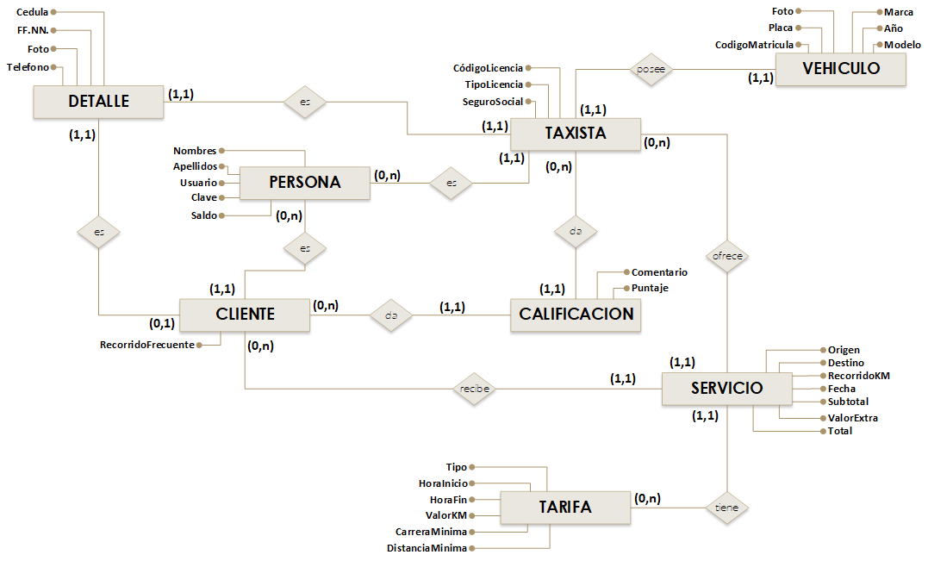**Esquema de base de datos**

Servidor - HostPapa

HostPapa es una empresa de alojamiento web con un ambiente muy internacional para el servicio que prestan. Su sitio web, apoyo y tutoriales están disponibles en una variedad de idiomas, lo cual es un detalle muy agradable. Su atención se centra en un alojamiento web ilimitado compartido, diversificándose en VPS, y alojamiento de revendedor Los planes de alojamiento del revendedor también ofrecen más flexibilidad que muchas de las otras empresas de alojamiento compartido.

La empresa compra etiquetas de energía ecológica de los proveedores de energía solar y eólica para tener en cuenta el 100% de su consumo de energía, incluyendo computadoras de oficina, portátiles y espacio de oficinas. Esto aumenta sus credenciales ecológicas; otras empresas que compran créditos de energía eólica sólo lo hacen para cubrir su centro de datos.

Estos servicios ofrecidos por HostPapa definitivamente atraen a muchas empresas, pequeñas y medianas, en particular las que abarcan distintos países, y son ideales para aquellos que están dispuestos a incorporar Google Apps o probar una nueva herramienta para desarrollar sitios web para móviles.

Planes:

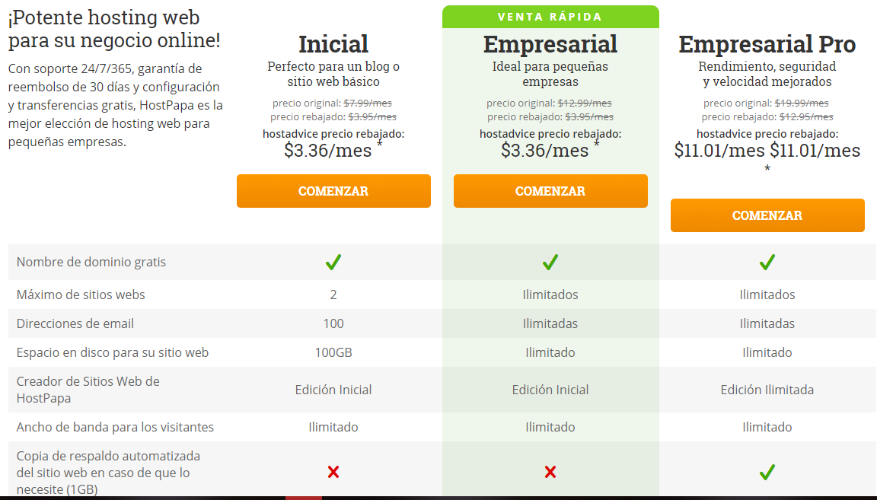

Costos por utilización del api

El 16 de julio de 2018 entrará en vigencia un nuevo plan de precios según el uso para Maps, Routes y Places. Este plan te brindará más flexibilidad y control sobre el modo en que utilizas tus API.

A partir del 16 de julio de 2018, cuando se habilite la facturación, se recibirá un crédito mensual gratuito de USD 200 para utilizar en Maps, Routes o Places.

Cada carga de mapa tiene un costo por carga, el cual varía según si el mapa es estático o dinámico, o bien si es una carga dinámica o estática de Street View. Además, los usuarios pueden desplazarse en sentido lateral, acercar y alejar el mapa y cambiar las capas según lo deseen sin costo adicional.

De forma predeterminada, 1,000 solicitudes gratuitas por día; con posibilidad de ampliación a 150,000 solicitudes gratuitas por día después de validar la tarjeta de crédito

Precios más bajos: mientras que la API de Google Maps continúa siendo gratuita para la mayoría de los sitios, para la versión de pago el precio pasa de los 4 dólares cada 1000 cargas, a los 50 centavos por el mismo concepto.

Interfaces de la app

Interfaz de registro de cliente

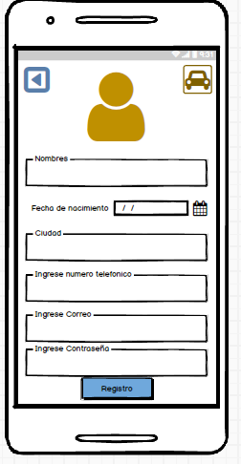

Interfaz de registro de taxista

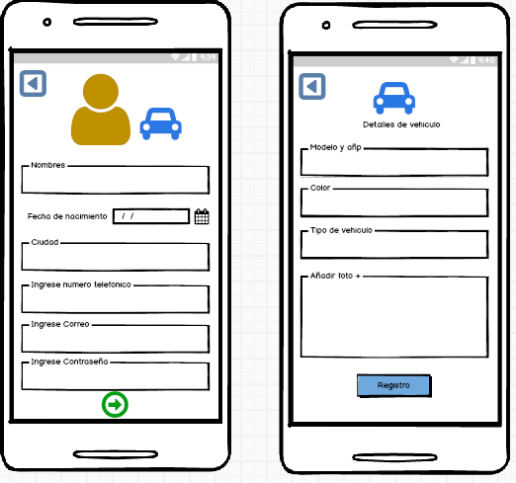

Interfaz principal de la app para cliente (ésta sería la que muestra la geolocalización del usuario)

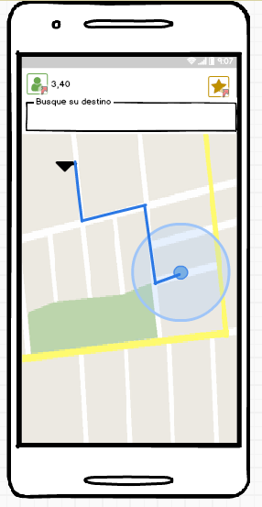

Interfaz principal de la app para taxista

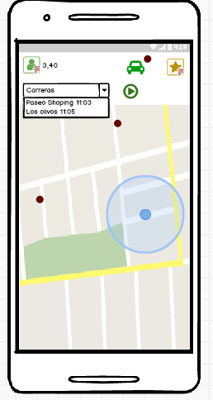

Interfaz de carga de saldo para cliente

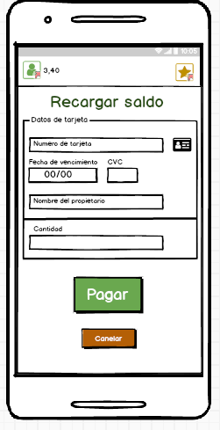

Interfaz de selección de ruta del cliente

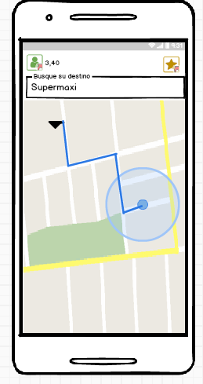

Interfaz de vehículos disponibles y contratación de servicio (la que pusimos en el balsamiq me agrada).

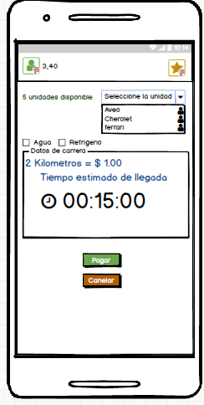

Interfaz que muestre la información del vehículo y del conductor, así como la reputación del mismo

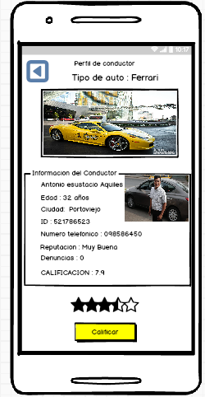

Interfaz de calificación de servicio por parte del cliente.

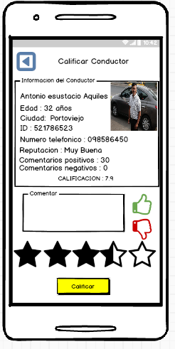

Interfaz de calificación de servicio por parte del taxista.

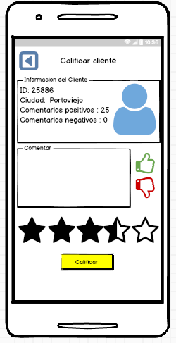

Interfaz en el que el cliente pueda visualizar y/o descargar el tiquete del servicio.

